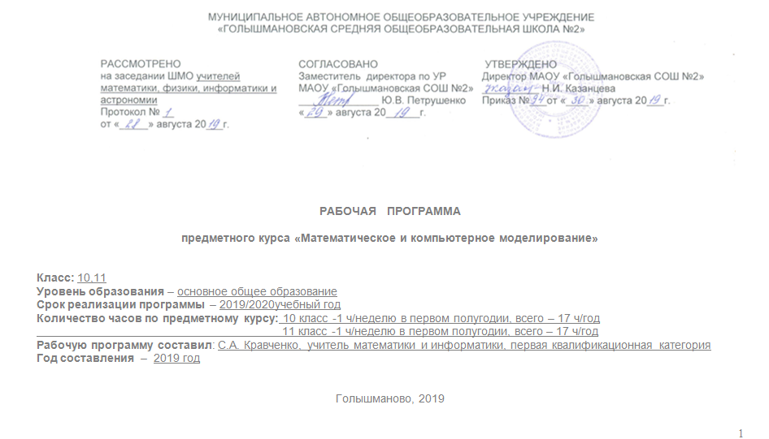

Пояснительная записка

Настоящая рабочая программа предметного курса по информатике «Математическое и компьютерное моделирование» для основной общеобразовательной школы (10 - 11 классы) составлена на основе:

1. Федеральный компонент государственного образовательного стандарта общего образования;
2. Федерального закона «Об образовании в Российской Федерации» от 29.12.2012г. ФЗ-№273
3. Учебного плана отделения МАОУ «Голышмановская СОШ №2» «Боровлянская СОШ»
4. Информатика. Базовый уровень. 10–11 классы: методическое пособие / И.Г. Семакин.

Моделирование – это специально организованный учителем и самостоятельно выполняемый учащимися комплекс задач и действий по их решению, завершающийся созданием творческого продукта.
В основе компьютерного моделирования лежит развитие познавательных навыков учащихся, умений самостоятельно конструировать свои знания и ориентироваться в информационном пространстве, развитие критического мышления. Компьютерное моделирование – это комплексный обучающий метод, который позволяет индивидуализировать учебный процесс, дает возможность ученику проявить самостоятельность в планировании, организации и контроле своей деятельности, проявить творческие способности при выполнении учебных занятий.

Основные задачи модернизации российского образования – повышение его доступности, качества и эффективности.

Общая характеристика учебного предмета.

При изучении курса продолжаются и получают развитие содержательные линии: «Алгебра», «Функции», «Уравнения и неравенства», «Геометрия», «Производная и её приложение», «Параметры».
В рамках указанных содержательных линий решаются следующие задачи:
- систематизаций сведений о числах; изучение новых видов числовых выражений и формул; совершенствование практических навыков и вычислительной культуры, расширение и совершенствование алгебраического аппарата, сформированного в основной школе, и его применение к решению математических и нематематических задач;
- расширение и систематизация общих сведений о функциях, пополнение класса изучаемых функций, иллюстрация широты применения функций для описания и изучения реальных зависимостей;
- изучение свойств пространственных тел, формирование умения применять полученные знания для решения практических задач;
- развитие представлений о вероятностно-статистических закономерностях в окружающем мире, совершенствование интеллектуальных и речевых умений путем обогащения математического языка, развития логического мышления;
- знакомство с основными идеями и методами математического анализа.

Изучение курса направленно на достижение следующих целей:
- формирование представлений о математике как универсальном языке науки, средстве моделирования явлений и процессов;
- формирование представлений об идеях и методах математического моделирования, как форме описания и методе познания действительности;
- развитие логического мышления, пространственного воображения, алгоритмической культуры, критичности мышления на уровне, необходимом для будущей профессиональной деятельности, а также последующего обучения в высшей школе;
- использовать приобретенные знания и умения в практической деятельности и повседневной жизни;
- формирование навыков организации учебно-исследовательской работы.

Место предмета в учебном плане

Курс построен в форме последовательности тематических блоков с чередованием материала по алгебре, анализу, геометрии.
Примерная программа рассчитана для 10-11 классов на 34 учебных часа (1 час в неделю).

Общеучебные умения, навыки и способы деятельности.
В ходе изучения курса учащиеся продолжают овладение разнообразными способами деятельности, приобретают и совершенствуют опыт:
- проведения доказательных рассуждений, логического обоснования выводов, использования различных языков математики для иллюстрации, интерпретации, аргументации и доказательства;
- решения широкого класса задач из различных разделов курса, поисковой и творческой деятельности при решении задач повышенной сложности и нетиповых задач;
- планирования осуществления алгоритмической деятельности: выполнения и самостоятельного составления алгоритмических предписаний и инструкций на математическом материале; использования и самостоятельного составления формул на основе обобщения частных случаев и результатов эксперимента; выполнение расчетов практического характера;
- построения и исследования математических моделей для описания и решения прикладных задач, задач из смежных дисциплин и реальной жизни; проверки и оценки результатов своей работы, соотнесения их с поставленной задачей, с личным жизненным опытом;
- самостоятельной работы с источниками информации, анализа, обобщения и систематизации полученной информации, интегрирования её в личный опыт;
- Выполнение учебно-исследовательских работ

Содержание учебного предмета

  - Понятие математической модели. Широта и ограниченность применения математических методов к анализу и исследованию процессов и явлений в природе и обществе. Универсальный характер законов логики математических рассуждений, их применимость во всех областях человеческой деятельности.
  - Линейные и квадратные уравнения, как математическая модель линейных и физических процессов. Математическая модель уравнений смешанного типа. Построение и исследование простейших систематических моделей.
  - Текстовые задачи. Построение моделей, решение задачи внутри математической модели. Смысл идеализации, позволяющей решать задачи реальной действительности математическими методами, примеры ошибок, возникающие при идеализации. интерпретация результатов решения задач с учетом ограничений, связанных с реальными свойствами рассматриваемых процессов и явлений.
  - Функции. Функциональные зависимости и уравнения. Основные сведения о функциях. Основные модели построения графиков функции. Суперпозиции функций и их графики. Обратные функции. Неэлементарные функции. Исследование основных свойств функций. построение графических образов, Изображение на плоскости множества, заданного условиями. Описание с помощью формул различных зависимостей, представление их графически, интерпретация графиков.
  - Производная и её применение. Задачи на оптимизацию. Интеграл. Физический и геометрический смысл интеграла. Решение прикладных задач, в том числе социально-экономических и физических.
  - Параметры. Исследование математических моделей в зависимости от характерных признаков параметра.
  - Геометрические модели. Ключевые задачи. Геометрическая интерпретация моделей реального мира. Многогранники – пространственные модели реального мира. Моделирование несложных практических ситуаций на основе изученных формул и свойств фигур. Соотношение трехмерных объектов с их описанием, изображением. Анализ взаимного расположения объектов в пространстве.

Требования к уровню подготовки учащихся.
В результате изучения курса учащийся должен знать (понимать):
- понятие математической модели;
- понятие алгоритма, примеры алгоритмов;
- как используются математические формулы, уравнения и неравенства, примеры их применения для решения математических и практических задач;
- как математически определяемые функции могут описывать реальные зависимости; производить примеры такого описания;
- значение математического моделирования для решения задач, возникающих в теории и на практике, применение математического моделирования к анализу и исследования процессов и явлений в обществе и природе.

Уметь использовать приобретенные знания в практической деятельности и повседневной жизни для
- практических расчетов по формулам;
- описания с помощью формул различных зависимостей, представление их графически, интерпретации графиков;
- решения прикладных задач, в том числе социально-экономических и физических;
- построение и исследование простейших математических моделей;
- исследования, моделирования несложных практических ситуаций на основе изученных формул и свойств фигур;
- учебно-исследовательской работы;
- применения математических методов для решения содержательных задач из различных областей науки и практики, интерпретация результата, учета реальных ограничений.

Тематическое планирование
10 класс

1. | Понятие множества. Построение множества N, Z, Q, R. Абсолютная величина. | 1 часа
2. | Уравнения и неравенства, как математическая модель линейных и физических процессов. | 1 часа
3. | Изображение на плоскости множества точек, заданных условиями. | 2 часов
4. | Решение систем уравнений. | 1 часа
5. | Рациональные уравнения:  - замена переменных;  - разложение на множители;  - умножение на сопряженное выражение;  - исследование области определения;  - геометрическая интерпретация;  - метод перебора. | 2 часов
6. | Построение графических образов. | 1 часа
7. | Решение текстовых задач.  Математическая модель задачи. Работа с текстом.  - Задачи на проценты.  - Ссуды и кредиты.  - Задачи на встречное движение.  - Задачи по течению и против течения.  - Задачи на совместную работу.  - Задачи на концентрацию.  - Задачи на вклады. | 3 часов
8. | Производная и её применение. Задачи на оптимизацию. Решение прикладных задач. | 2 часов
9. | Параметры.  - Параметры и поиск решения уравнений, неравенств и их систем («ветвление»).  - Линейные уравнения и неравенства.  - Квадратная функция.  - Исследование расположения корней квадратных уравнений и неравенств.  - Тригонометрические уравнения с параметром. | 3 часов
10. | Защита проектов | 1 час
 | ВСЕГО: | 17 часов

Тематическое планирование
11 класс

1. | Решение задач с межпредметным содержанием. | 1 час
2. | Интеграл. Геометрический и физический смысл интеграла. | 1 час
3. | Математическая модель уравнений смешанного типа. | 1 час
4. | Построение графических образов. | 1 час
5. | Векторы и их геометрическое приложение. Векторный метод решения задач. Метод координат. | 1 час
6. | Контрольная работа. | 1 час
7. | Параметры.  1) Решение геометрических уравнений с параметром (показательных, иррациональных).  2) Параметр и количество решений уравнений, неравенств и их систем.  3) Параметр и свойства решений уравнений, неравенств и их систем.  4) Параметр как равноправная переменная.  5) Свойства функций в задачах с параметрами.  6) Экстремальные свойства функций. Монотонность. Четность. Периодичность. Обратимость.  7) Графические приемы. | 3 часа
8. | Изображение на плоскости множества точек, заданных условиями. | 1 час
9. | Контрольная работа. | 1 час
10. | Исследование функций. Производная и её применение. Задачи на наибольшее и наименьшее значение. | 1 час
11. | Объемы фигур. Площади поверхности тел. | 1 час
12. | Решение текстовых задач. | 1 час
13. | Планиметрия. Решение задач. | 1 час
14. | Стереометрия. Решение задач. | 2 час
 | ВСЕГО: | 17 часов

